管理体系审核记录表
过程与活动、  抽样计划 | 涉及  条款 | 受审核部门：管理层 主管领导：祁长勇 陪同人员：祁欢 | 判定
过程与活动、  抽样计划 | 涉及  条款 | 审核员：张星 审核时间：2021年5月12日 | 判定
过程与活动、  抽样计划 | 涉及  条款 | 审核条款：4.1，4.2，4.3，4.4，5.1，5.2，5.3，6.1，6.2，6.3，7.1.1，7.4.，9.1.1 9.3，10.1，10.3 | 判定
基本信息 |  | ●企业基本信息  1、按照认证范围公司提供的法律证明文件有：  营业执照，统一社会信用代码：91120223MA05RUNT40，证书有效；  2、天津市泽兴铁路设施有限公司成立于2017年6月20日, 注册资本2000万元，  3、注册地址：天津市静海区双塘高档五金制品产业园崔杨路与静陈路交口南100米  生产经营地址：天津市静海区双塘高档五金制品产业园  通讯地址：天津市静海区双塘高档五金制品产业园  4、认证范围：金属表面处理（镀锌除外），包含在营业范围之内  5、经营状态：网络查询经营状态：正常，无质量事故、无投诉  6、一阶段问题：无，
组织及其环境 | 4.1 | ●企业位于天津市静海区，双塘高档五金制品产业园。企业负责人经营本行业多年， 多数业务为“天津铁路信号有限责任公司”及相关企业委托加工的表面处理，少数业务为零散业务。近年企业的业务基本稳定。  ●管理层识别、确定了与战略、目标相关、影响实现管理体系预期结果的内、外部因素，并且实时关注、评审不断变化的内外部信息。  ●提供组织内外部环境识别表  --外部环境：国际环境、.社会环境、政治环境、经济环境、空气质量环境等  --内部环境；企业文化、公司价值观、知识积累、绩效等  ●内外部环境识别充分，有效。 | Y
相关方的需求和期望 | 4.2 | ●公司识别并确定了影响公司提供产品和服务能力的利益相关方：顾客、员工、供应商等。  ●管代介绍公司通过投标、合同约定、不同形式沟通（如：电话、面对面、调查问卷等）形式了解相关方的需求，然后提供出满足他们要求提供优质产品和完善的服务，目前公司能满足相关方的需求和期望。  ●相关方进行监视和评审的方式方法：公司通过走访、会议、客户要求等方式对相关方的信息进行监视和评审。  抽相关方列表  --相关方：供应商  --需求和期望：交易价格公平合理（措施：定期结合市场变化情况对交易价格适度调整）  按约定时间付款（措施：做好资金支出预算，落实相应资金储备）  另抽其他相关方需求及措施，均保存完好，符合要求。  目前企业未发生处罚、相关方投诉事件 | Y
质量管理体系的范围 | 4.3 | ●公司按照标准要求编写了体系文件，于2020年9月8日A/0发布、实施，管理体系文件包括管理手册、程序文件、作业文件和记录表格等内容，管理手册中包括了管理方针和管理目标，并给出了各级文件的接口。质量手册中明确了体系的范围，管理手册可获得并得到保持。  ●公司明确了质量管理体系的边界：  注册地址：天津市静海区双塘高档五金制品产业园崔杨路与静陈路交口南100米  生产经营地址：天津市静海区双塘高档五金制品产业园  通讯地址：天津市静海区双塘高档五金制品产业园  认证范围：金属表面处理（镀锌除外），包含在营业范围之内，  ●不适用条款：8.3该组织依据国家/行业标准/顾客要求／图纸进行加工 ,流程、工艺、人员、设备均未发生变更，目前不存在产品设计和开发情况，基本符合。公司确保不适用的质量管理体系的产品和服务的设计和开发要求，不影响组织确保产品和服务合格以及增强顾客满意的能力或责任。不影响组织提供满足顾客要求和适用法律法规要求的产品的能力或责任。  ●外包过程：无  ●在确定质量管理体系的范围时考虑了公司的内外部因素和相关方的需求和期望，考虑了公司的产品和服务，与公司的宗旨和战略方向一致。符合标准要求。 | Y
质量管理体系及其过程 | 4.4 | ●组织对过程及相互关系进行了梳理，确定了组织机构，明确了职责，确定管理体系的边界和适用性，考虑了内外部问题、组织单元、风险控制、职能和物理边界；明确了活动、产品和服务、包括实施控制与施加影响的顺序和相互作用、权限、所需的准则和方法，改进措施等，据此建立了文件化的管理体系，以确保体系在运行中的完整性。 配备了各种资源满足体系运行的需要。 确立了监视测量的方法。  ●不适用条款：8.3；该组织依据国家/行业标准/顾客要求／图纸进行加工 ,流程、工艺、人员、设备均未发生变更，目前不存在产品设计和开发情况，基本符合。公司确保不适用的质量管理体系的产品和服务的设计和开发要求，不影响组织确保产品和服务合格以及增强顾客满意的能力或责任。不影响组织提供满足顾客要求和适用法律法规要求的产品的能力或责任  ●外包过程：无 | Y
领导作用和承诺  总则 | 5.1.1 | 企业最高管理者对管理体系的领导作用和承诺主要通过以下方面体现：  - 对管理体系运行的有效性负责；  - 促进使用过程方法和基于风险的思维确保管理体系要求融入企业的业务过程；  - 确保建立的管理体系与组织内外部环境、战略方向保持一致管理方针、管理目标的制定，应与组织环境相适应，与战略方向一致；  - 为确保管理体系所需的资源（确保管理体系实现期望的结果；  - 督促人员积极参与、指导和支持员工为管理体系的有效性做出贡献；  - 支持相关管理者在其职责范围内发挥领导作用，推动改进等。  ●领导作用和承诺充分明确，基本符合标准要求。  ●企业最高管理者以顾客为关注焦点和承诺内部有通过以下方面证实：  - 满足顾客产品要求和相关方环境要求的重要性意识和理念，确定和理解并持续地顾客要求以及适用的法律法规要求；  - 确定和应对风险和机遇，这些风险和机遇可能影响产品和服务合格以及增强顾客满意的能力；  - 始终致力于增强顾客和相关方满意。 | Y
以顾客为关注焦点 | 5.1.2 | ●公司通过投标、电话沟通、拜访等方式了解顾客的需求，确定他们关心的产品特性，特别是产品的关键特性。通过定期对顾客满意度进行测量、售后服务了解顾客对产品的意见。  ●在确定顾客的需求和期望时，公司同时考虑与产品有关的义务和法律法规要求，并采取措施，使其得到落实。 | Y
方针 | 5.2 | ●企业策划并制定了质量方针：  客户至上，质量保障，信誉取胜、优质服务。基本符合要求。  ●方针在质量手册中予以规定，经总经理批准实施。  ●质量方针体现了标准的要求，包括：公司的宗旨和环境并支持其战略方向，为目标制定了框架，满足适用要求的承诺，持续改进质量管理体系的承诺，通过会议、文件、网络宣传等形式进行贯彻，可为相关方获取。  ●质量方针基本适宜。 | Y
组织的角色、职责的权限 | 5.3 | ●企业在策划和建立管理体系时，成立了组织机构：设置了行政部、业务部、生产部等部门，并对各部门的作用、职责、权限进行了划分，提供的管理手册中确定了组织机构图、职能分配表， 各部门作用、职责、权限界定基本清楚，并与实际情况基本相符。  ●最高管理者负责岗位的设定、职责和权限的指派工作。  ●通过文件、会议、培训等方式将职责、权限传达到组织相关部门及层次。  ●审核发现组织的角色、职责和权限基本得到有效沟通和贯彻实施。 | Y
策划  应对风险和机遇的措施 | 6.1 | ●企业有对风险和机遇的措施进行了识别和控制：  ●企业目前识别风险点：  外部因素：公司目前主要服务区域习惯性的消费固定的服务项目，同时顾客习惯与定点供应商合作，新客户开发难度大 ；公司现有的服务种类、设备如果比较落后，造成服务的成本较高，缺少市场竞争力。等 措施：公司目前主要服务的客户满意度较高，具有一定的优势；通过引进新的设备、服务种类，提高公司的服务水平，降低成本，提高公司的市场竞争力。  内部因素：目前公司管理流程基本覆盖了公司日常工作，但是流程执行力如果得不到保证，会对公司运行带来一定的风险等。措施：完善流程，提高执行力。可以提高公司的管理水平。  ●风险、机遇识别充分，措施有效。 | Y
质量目标及其实现的策划 | 6.2 | ●公司总的质量目标为：  1、产品一次交验合格率： >99% (废品率<1%)  2、顾客满意率： >95%  3、合同履约率： 100%  --查2020年9月至2020年12月目标完成情况：均完成100%；  ●公司的质量目标已分解到相关职能部门，规定了计算方法及统计周期，符合要求。 | Y
变更的策划 | 6.3 | ●企业有通过管理评审，内部审核结果，过程业绩分析，监视、测量、分析、评价等收集可能发生的变更信息，当组织内外环境、客户及利益相关方的需求、企业经营等方面发生重大变化，具体包括产品质量监视和测量过程中持续未达到预期结果、组织机构变化、重大人员调整、持续的经营亏损等情况下，需要对体系进行变更。企业有充分识别识别潜在的变更需求，并确保在必要时做出相应的变更。  ●受审核方明确了变更评估及实施的流程，即当发生变更时，确定变更的目的、考虑变更的潜在后果，质量管理体系的完整性，识别变更的风险和机遇，确定资源的可获得性并制定应对措施，责任和权限的分配或再分配。并要求对变更前、变更中、变更后的全过程实施监控，并组织对变更的有效性进行评价，确保质量管理体系的完整性。  ●体系运行以来，暂无变更情况发生。 | Y
资源总则 | 7.1.1 | ●企业配备管理体系运行所需资源  - 人员：企业目前主要工作人员25名，包括管理、业务人员、生产和质检人员等。可满足产品和服务控制需要。  - 基础设施  生产配备：全纤维渗锌炉、天车、叉车、通过式抛丸机、履带式抛丸机、喷烤漆房等监视测量设备：钢卷尺、游标卡尺等  办公设备：电话，电脑、打印机、复印机、空调、办公桌椅等办公和通讯设备。特种设备：  3、外部资源：如供方、客户等相关方。  ●目前企业所提供的内外部资源基本能满足管理体系运行的需要。 | Y
监测、  分析与评价 | 9.1.1 | 公司通过质量目标考核、内审、管理评审等对体系的有效性进行评价。  1）提供了顾客满意调查表，并进行了分析。  2）对过程产品质量进行了统计分析：分析生产总量、原材料总量、销售总量；计算损耗；提升效率。  3）对采购物资进行验证合格率100%。根据验收结果，证明供方提供的产品质量是稳定的.  4）通过内审中发现的不符合，确定改进措施并实施。  5）通过管理评审，提出改进措施，以便发现改进方向。 | Y
管理评审 | 9.3 | ●公司制定了《管理评审控制程序》，文件规定每年至少进行一次管理评审。  ●总经理于2020.12.20组织进行了一次管理评审。  --查《管理评审计划》策划了管理评审目的、时间、参加人员、管理评审内容及资料等。总经理批准。  管理评审输入由管代和各部门收集并提供相关材料，内容基本涵盖：方针目标适宜性、质量目标的实现程度、体系策划和运行情况、可能的变更、外部供方的绩效、内审情况、顾客满意情况及纠正措施完成情况，应对风险和机遇所采取措施的有效性以及改进的建议等等。  提供《管理评审报告》，对评审情况进行了总结，各部门对各过程和活动进行了总结和讨论。  评审结论：总的来说，本公司质量管理体系已建立并得到充分、有效、适宜的运行，全体员工必须以公司的质量管理方针 为宗旨，持续改善质量管理体系。  ●改进措施：  我公司有关人员对标准ISO9001的理解不够深刻，现要求各部门负责人应加强公司质量管理体系文件的认真再学习，并充分理解，树立法制管理的观念，严格执行公司的法规性的质量管理体系文件，决定在两周之内由行政部组织相关人员再进行1次针对标准和管理手册的培训。抽管理评审改进措施完成情况：已完成，有培训记录，基本符合要求。 | Y
改进 总则 | 10.1 | ●企业有通过建立管理方针、目标，改进服务质量、纠正、避免和减少非预期情况带来的不利影响，改进质量管理体系的绩效和有效性以及定期的内审、管理评审，合理化建议等，并通过管理目标建立与考核，明确了改进、努力的方向，建立一个自我完善、持续改进的机制和良好氛围。  ●企业有充分识别和评价存在的改进机会，以持续满足顾客和相关方要求改进的方法措施包括：  1）引导创新、修改和改进现有过程或实施新过程的突破项目；  2）在现有过程中开展渐进、持续的改进活动；  3）纠正所存在不符合的原因等。 | Y
改进 | 10.3 | ●企业策划的管理手册、程序文件等文件化信息要求要求实施、运行，并通过内审、管理评审、分析和评价、纠正和纠正措施、管理方针和管理目标等有关信息来源来实现对管理体系的持续改进，同时通过日常运行中发现的问题及时调整解决，以达到持续改进管理体系，以提升销售和服务过程质量、产品质量和组织环境绩效。  例如：1、企业本年度对设备进行了改进，购进了部分自动化设备，人员进行了适量减少，效率更高。  2、日常监视和测量过程中发现的不合格、不符合要求相关责任部门及时制定相应的改进、纠正和纠正措施，以实现一体化管理体系的持续改进。 | Y

说明：不符合标注N

管理体系审核记录表
过程与活动、  抽样计划 | 涉及  条款 | 受审核部门：行政部 主管领导/陪同人员：王慧/祁欢 | 判定
过程与活动、  抽样计划 | 涉及  条款 | 审核员：张星 审核时间：2021年5月21日 | 判定
过程与活动、  抽样计划 | 涉及  条款 | 审核条款：5.3，6.2，7.1.2 7.1.6 7.2，7.3，7.4， 7.5，9.1.1 9.1.3 9.2 | 判定
职责和权限 | 5.3 | ●部门主要职责如下：  负责人力资源、负责内外部沟通、意识的培养、文件记录的管理、分析评价、内部审核等  ●负责人了解自己的职责及权限 | Y
质量  目标 | 6.2 | ●分解到该部门的质量目标及完成情况如下：  1.供应商评审率100%  2.培训达标率100%  3.文件发放受控率100%  ●查2020年9-2020年12月质量目标完成情况：均完成 基本符合要求。 | Y
企业知识管理方法、措施及效果 | 7.1.6 | ●行政部负责公司知识管理的协调工作、无形资产的管理、信息系统的建设与管理以及公司所有制度文件和资料的管理和控制工作并对内、外部知识进行确定、维护、发放与管理。  ●已识别的公司内部知识包括：企业管理知识，成功经验总结，失败教训案例，培训心得体会。主要有：人员的工作经历、经验、操作技能、作业文件等。  ●外部知识包括：外来资料、市场信息，学术交流，专业会议，从顾客或外部供方出收集来的知识等。主要有：法律法规：《中华人民共和国产品质量法》、《中华人民共和国产品标准化法》、《中华人民共和国合同法》、《消费者权益保护法》等及法律法规、执行标准及客户要求等。  ●已制定培训计划组织学习相关知识，并按要求不断更新。 | Y
人员  能力 | 7.1.2  7.2 | ●已识别与QMS相关人员：各部门负责人、生产人员、业务人员、内审员，提供了岗位职责与任职要求。新进员工已制定岗前培训计划。  ●企业提供有特种作业人员及安全人员资质。详见附件。  ●查：《2020年度职工培训计划》，内容涵盖：GB/T19001-2016标准培训、体系文件培训、七项质量管理原则培训  内审员培训、管理评审培训、管理制度培训等。  编制：行政部 批准：祁欢 2020年9月9日  --抽《培训记录表》  参加人员：各部门负责人  培训人员：行政部经理  培训内容：GB/T19001-2016标准培训  培训日期： 2020年9月10日  考核方式：口头询问。  成绩统计：均合格  培训有效性评价：有效  --培训人员：各部门负责人  培训内容：七项质量管理原则培训  培训日期：2020.10月10  考核方式：口头询问。  成绩统计：均合格  培训有效性评价：有效  --另抽其他培训记录，均保存完好，符合要求。 | Y
意识 | 7.3 | ●通过下发文件、能力提升培训等方式使公司控制范围内开展工作的人员知晓管理方针及相关的质量目标、对管理体系有效性的贡献，包括改进绩效的益处；以及不符合管理体系要求可能引发的后果。确保公司内所有部门和每一个人都知晓各自应承担的相关责任，每一位员工清楚自己所做的每一项工作可能产生的负面影响、以及降低这些影响的控制措施和目标/指标，并在绩效考核的约束氛围中自觉实施。  --现场抽查一名员工，询问公司质量方针和目标，及对方针的了解，能够正确回答。 | Y
沟通 | 7.4 | ●企业主要通过以下措施实施内部、外部的信息交流和信息沟通：  - 内部沟通：  - 通过各种列会传达、通报质量管理情况（如工作例会、经营会议等)；  - 各部门内部会议等；  - 内部文件的学习和传递；  - 公司宣传栏等方式。  - 外部沟通：  - 与供方沟通采购产品信息，产品质量和交货信息等；  - 与顾客沟通新产品设计开发信息、产品质量、交付情况和服务方面等；  - 与当地政府主管部门进行交流沟通。  ●内外部信息交流/沟通方式可行、有效；公司沟通机制已经建立，基本有效。  ●尚未发生因交流、沟通不畅而导致体系运行受阻现象影响。 | Y
文件化信息 | 7.5 | ●执行公司《文件控制程序》《记录控制程序》  ●公司质量管理体系文件包括：质量手册、程序文件、作业文件、外来文件、记录等。文件均受控。  --查：公司质量《管理手册》为依据GB/T19001-2016版编制，于2020年9月8日发布实施，目前版本为A/0版。  由管理者代表审核，总经理批准后发布。  --查：“文件发放、回收记录”，内容涵盖：序号、文件名称、编号、发放部门、发放数量、回收日期等。  质量手册、程序文件、工序作业指导书、检验作业指导书已发放各部门，有签收部门确认。  ●规定对所有失效文件，从使用场所回收并填写《文件销毁申请单》经总经理批准后要加盖“作废”印章，统一销毁。  文件更改采用局部修改、换页、换版等方式。  --查：有“外来文件清单”记录了《产品质量法》等外来文件，控制分发，有专人负责。  已建立“记录清单”内容含盖：序号、记录名称、记录编号、保存期限等。  现场查看，文件、记录保持清晰，保存完好。  ●文件化信息受控。 | Y
监测总则  分析与评价 | 9.1.1  9.1.3 | ●公司通过质量目标考核、内审、管理评审等对体系的有效性进行评价。  1）提供了顾客满意调查表，并进行了分析。  2）对过程产品质量进行了统计分析：分析生产总量、原材料总量、销售总量；计算损耗；提升效率。  3）对采购物资进行验证合格率100%。根据验收结果，证明供方提供的产品质量是稳定的.  4）通过内审中发现的不符合，确定改进措施并实施。  5）通过管理评审，提出改进措施，以便发现改进方向。 | Y
内审 | 9.2 | ●公司制定了《内部审核控制程序》，文件规定每年至少进行一次内部审核，间隔时间不超过12个月。规定了审核的策划、实施、形成记录以及报告结果的要求。  ●提供了《审核实施计划》，策划了审核目的、依据、审核内容、审核要求、审核组成员等内容。  内审时间：2020年12月15日。  依据GB/T19001-2016版标准，质量管理手册和体系其他文件。计划由总经理批准后实施。  公司按计划实施了内审。提供了内审员任命书，写明了内审员任职要求及审核要求。内审员的安排考虑了审核过程的客观性和公正性，没有发现自己审核本部门的情况。  提供了内审检查表。内审不符合1项，已整改验收合格。  内审报告显示本公司的质量体系均运行良好。 | Y

过程与活动、  抽样计划 | 涉及  条款 | 受审核部门：生产部 主管领导：王金广 陪同人员：祁欢 | 判定
过程与活动、  抽样计划 | 涉及  条款 | 审核员：张星 审核时间：2021年5月13日 | 判定
过程与活动、  抽样计划 | 涉及  条款 | 审核条款：Q:5.3，6.2， 7.1.3 7.1.4 7.1.5 8.1 8.3 8.5 8.6 8.7 10.2 | 判定
职责和权限 | 5.3 | ●提供岗位职责与任职要求，对岗位职责和任职条件进行了描述。  负责基础设施及环境；负责产品实现的策划；设计开发；生产过程控制；放行控制等  ●职责和权限与手册描述基本一致 | Y
质量  目标 | 6.2 | ●分解到该部门的质量目标及完成情况如下：  部门目标：  1.产品一次交验合格率〉90%  2.出厂产品合格率93％  3.生产完成率100%  抽2020年9月至12月份质量目标完成情况，均完成。 | Y
设施设备管理 | 7.1.3 | ●提供了《生产设备台账》，记录了设备名称、编号、数量等内容。  办公设备：有台式电脑、打印机等  生产设备：全纤维渗锌炉、天车、叉车、通过式抛丸机、履带式抛丸机、喷烤漆房等。  ●生产设备制定了维护保养计划并填写记录。  企业有设备维护保养规定，每日对设备按要求逐项进行检查、保养。  --抽全纤维渗锌炉、天车等设备日常保养记录：  日期：2020年12月  检修人：王金广 检查结论：合格  维修、保养项目：清洁、润滑、电气开关检查、安全  --另抽其他设备维护记录表，均保存完好，符合要求。  天车、叉车特种设备 定期年检，满足生产使用要求。  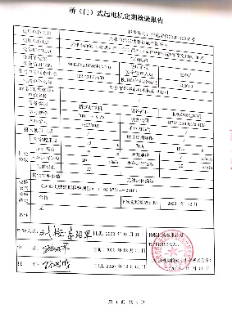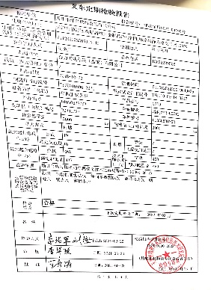  ●公司设备管理均按要求进行保养维护、维修，并有记录，方便检索和查阅，符合要求。  ●厂房由生产技术部负责管理，定期检查漏雨、透风等损坏情况，目前厂房基础设施完好。  ●基础设施管理符合要求。 | Y
过程运行环境管理 | 7.1.4 | ●企业提供的信息  注册地址：天津市静海区双塘高档五金制品产业园崔杨路与静陈路交口南100米  生产经营地址：天津市静海区双塘高档五金制品产业园  ●现场查看：  - 办公现场环境整洁，秩序良好。  - 生产环境无特殊要求。生产车间面积约3100平米，工序布局合理，场所卫生干净整洁，配有通风设施，工作环境良好。  - 办公区、生产区内有消防器材，有效期内。  ●工作环境可满足需要。 | Y
监视和测量资源 | 7.1.5 | ●企业编制计量器具台账，记录了设备编号、名称、规格型号等内容。  ●企业配置的监视测量设备测厚仪、电子台秤等。基本满足检验需要。  ●根据企业目前经营的产品品类的检测和客户要求，现有检测器具基本监事和测量要求。按照监视测量管理要求，公司安排人员进行日常维护保养，定期进行鉴定或校准，确保计量器具的有效使用。  生产现场使用的监视测量设备由车间负责保管，检验用的测量设备由质检人员专人负责，防止潮湿、磕碰和损坏。  ●未发生使用过程中失效的现象，如果出现，清楚应立即停止使用，送具有计量资质的检定部门检定，并对已往所检结果重新检验。  --查测厚仪校准记录：  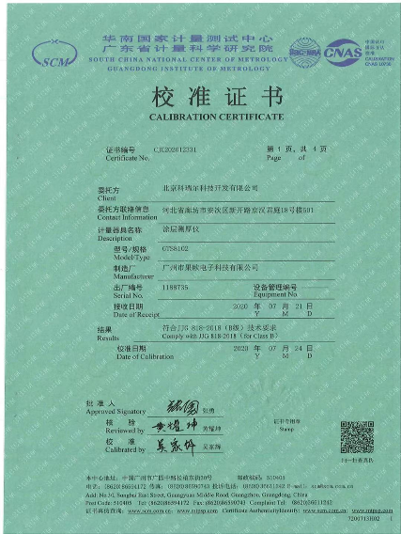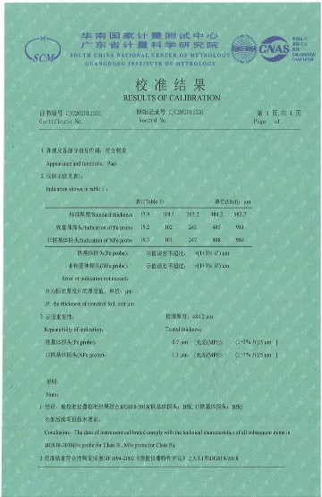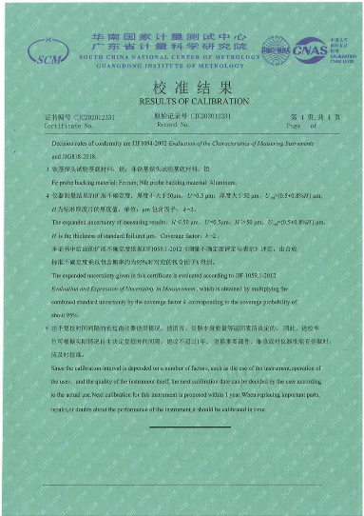  经查 电子台秤未提供校准记录 | N
策划 | 8.1 | ●企业根据客户要求对生产进行策划：  - 确定产品和服务的要求：客户图纸、合同要求、客户标准：驼峰产品零部件涂漆技术要求：JXJY-艺-2018-015、ZD(J)9D电动转辙机零部件委外涂漆技术要求TXJY2013-016、 关节轴承锁钩表面热渗锌委外技术要求TXJY-艺-2017-28、 连结铁、尖轨连结铁、JXJY-艺-2018-007、制动轨JXJY-艺-2018-018的标准及TB/T3274-2011铁路混凝土配件多元合金共渗防腐技术条件等。  - 制定目标，目标基本合理、可测量、可达到  - 流程：  金属表面处理（镀锌除外）工艺流程：  客户需求确认--原材料采购---抛丸--粉末渗锌--渗件吹扫----喷漆（浸漆）--晾干--检验--出库----客户交付策划了设备操作规程、图纸等作业指导文件，及产品检验记录等记录。  4、所需资源：配备了全纤维渗锌炉、天车、叉车、通过式抛丸机、履带式抛丸机、喷烤漆房等人员经过培训上岗等。基本满足工作需要。资源基本满足。  6、遵照岗位职责、设备操作规程、工艺流程、图纸等作业指导文件实施过程控制。  产品通过检验来对产品实现过程进行控制。生产过程中由目负责人组织进行检查，项目完成后由客户进行验收，基本符合要求。  - 车间实行倒班制度，安排工人进行夜班作业（18：30-7：30）；主要工作为检查渗锌炉温度，确保渗锌炉加热、保温和冷却时间控制等。查看夜班工作情况，工人按操作规程进行操作。提供运转记录，夜班值班表。  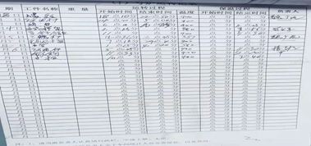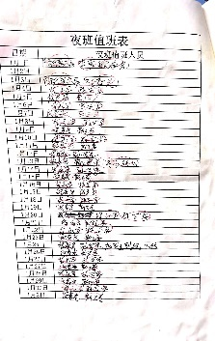  - 策划了订单（生产计划工令单）、产品检验报告等，记录均保期3年。由生产部统一汇总交办公室存储。  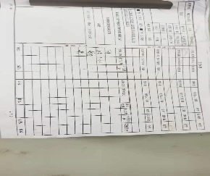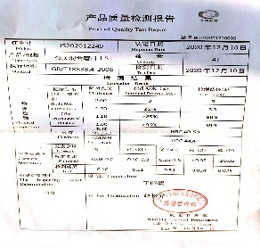  9、通过识别与评价对公司目标和战略方向相关，影响其实现质量管理体系预期结果的各种内外部环境因素，有效应对风险和机遇。  9、外包过程：无  10、策划适合组织体系运行需要，未发生更改，策划情况符合标准要求。  ●产品实现策划的输出的信息充分，输出内容满足标准要求和企业实际。 | Y
设计开发 | 8.3 | 该组织依据国家/行业标准/顾客要求／图纸进行加工 ,流程、工艺、人员、设备均未发生变更，目前不存在产品设计和开发情况，基本符合。公司确保不适用的质量管理体系的产品和服务的设计和开发要求，不影响组织确保产品和服务合格以及增强顾客满意的能力或责任。不影响组织提供满足顾客要求和适用法律法规要求的产品的能力或责任 | Y
生产和服务提供的控制 | 8.5．1 | ●介绍生产程序：业务部、生产技术部共同对客户提出的要求进行评审，确定产品的数量、质量要求、交货期限及其它要求；然后向生产部传递交货通知，生产部根据通知的内容，受控条件得到图纸、操作规程操作等。使用设备和量具，进行测量。根据订货要求，生技部下达任务书。  ●企业根据客户图纸/生产计划进行生产  --抽：按合同出生产计划：  合同编号：C20210303004  产品信息： 表面处理采购合同（规格数量见采购/订货清单）  审批人：祁长勇  --另抽其他生产计划，均保存完好，符合要求  ●策划了生产流程：见8.1条款  ●生产依据：客户图纸、合同要求、客户标准：驼峰产品零部件涂漆技术要求：JXJY-艺-2018-015、ZD(J)9D电动转辙机零部件委外涂漆技术要求TXJY2013-016、 关节轴承锁钩表面热渗锌委外技术要求TXJY-艺-2017-28、 连结铁、尖轨连结铁、JXJY-艺-2018-007、制动轨JXJY-艺-2018-018的标准及TB/T3274-2011铁路混凝土配件多元合金共渗防腐技术条件等。  ●以上信息能够指导生产。  ●可获得和使用适宜的监视和测量资源：测厚仪、电子台秤等。监视和测量设备满足检验需要  ●在适当阶段实施监视和测量活动，以验证是否符合过程或输出的控制准则以及产品和服务的接收准则：图纸、检验标准、设备维保制度等作业指导文件实施过程控制。  ●产品通过检验等来对产品实现过程进行控制。生产过程中由专人进行检查，完成后由客户进行验收，符合要求。  --查生产过程：  抽：金属表面处理（镀锌除外）工艺流程：  客户需求确认--原材料采购---抛丸--粉末渗锌--渗件吹扫----喷漆（浸漆）--晾干--检验--出库----客户交付  2、过程控制记录：渗锌炉运转记录  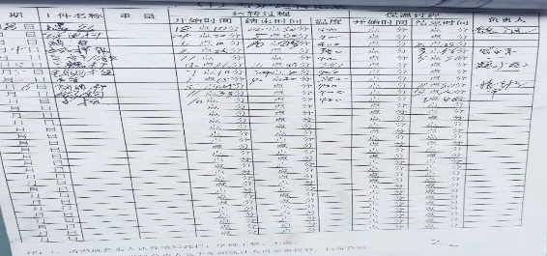  依据：作业指导书  工序控制：  - 抛丸工序，正在进行角钢抛丸，操作工等3人，设备：抛丸机，型号Q3210；使用作业指导书。询问控制技术要求，开关机器时间、铁砂清理程度，观察实际操作，符合操作规程。  查看其它工序，工人按操作规程进行，基本符合要求。  ●查看车间生产现场：  1、车间按照生产工序流程分为不同的区域，便于工作衔接，车间工序紧张有序，生产设备运行稳定，物品摆放区域有明显的标识，成品存放有序，基本符合要求。  2、生产车间通风良好，工人劳保用品穿戴齐全，照明条件基本适宜，产品防护及生产环境满足生产要求。  查其他相关工序的操作规程，符合要求。  3、每天完工后由操作员清理场地、保养设备。  ●外包过程：无  ●需确认过程：质量手册、制度汇编规定了需确认过程识别的要求，提供《过程确认准则》  1、表面处理确认过程：喷漆（浸漆）  企业针对喷漆（浸漆）过程采取了下列控制措施  对喷漆（浸漆）设施进行了检查和确认  对相关人员进行了培训  编制了针对喷漆（浸漆）过程的作业指导书  目前上述情况均无变化，暂不需要再确认。生产过程控制符合要求。  ●运行环境：公司拥有车间约3100平米、生产车间通风良好，工人劳保用品穿戴齐全，照明条件基本适宜；办公室：约300平方米可以满足生产、办公需求。生产环境为防火，配备有灭火器，无其他特殊要求。  ●人员：均有多年工作经验, 包括所需求的资格：叉车工、起重工资格证等。  ●若输出结果不能由后续的监视或测量加以验证，应对生产和服务提供过程实现策划结果的能力进行确认，并定期再确认：经确认，生产过程中无需要确认的过程。人员均经培训后上岗，符合要求。  ●采取措施防止人为错误：各工序制定有操作规程、图纸、检验标准，明确了操作要求，各工序互检，避免人为失误  ●实施放行、交付和交付后的活动：按照各图纸要求实施过程控制，以确保有效实施放行、交付和交付后活动。  现场巡视生产现场：生产现场干净整洁、设备运转正常。人员配备符合要求。  ●生产过程受控 | Y
标识和可追溯性 | 8.5.2 | ●《质量手册》中说明产品标识包括识别产品的图纸号、物料号等内容，还应包括能够识别检验状态的内容；  1、产品状态标识应包括以下内容：  a）产品的名称、客户信息、产品型号等；  b）检验状态：待检、合格、不合格、待判定。  2、标识方式主要有：存放区域和产品名称及型号等；  ●在现场检查中看到，正在生产的产品上均有产品状态标识卡，内容有：规格、状态等。  成品基本按名称、型号进行标识  查看存放成品标识，企业对成品区进行了划分，不同规格产品分别存放。  ●可追溯性：出库单→检验记录→生产计划（工令单），保证了公司的每件产品出公司后仍能根据标号查到产品从进货到加工到生产的每个环节的信息。  追溯路径为：  出库单→检验记录→生产计划（工令单） | Y
产品防护 | 8.5.4 | ●提供的《质量手册》中明确标识了搬运，贮存，包装，防护等方面的控制要求。  1．标识：标识采用区域，检验状态等形式控制。  车间现场标识基本齐全，采用生产计划单，可追溯，操作工，检验员，控制基本有效。  2．搬运：使用叉车、起重机等。  3．包装：无需特殊包装  4．贮存：成品通风、采光、照明设施良好，防火，配备有灭火器，车间正在使用的原料及半成品按区域堆放、分区、分类存放，基本适宜。  5．防护：在运输过程中用帆布篷进行覆盖，防止雨淋。  ●原材料放置于下料工序附近，按生产计划进行备料、下料。成品加工完成后放置在成品区，堆码不超过1.5米，按产品名称、型号存放。入库时做好相应状态标识；出库时凭出库单进行出库，及时销账，做到帐、卡、物相符 | Y
更改控制 | 8.5.6 | ●组织明确组织应对生产和服务提供的更改进行必要的评审和控制，以确保持续地符合要求，  ●组织应保留形成文件的信息，包括有关更改评审结果、授权进行更改的人员以及根据评审所采取的必要措施的要求。  ●经了解，目前组织在生产和服务提供期间的主要变更是：  生产计划的变更、顾客订单产品要求及数量变更、交货日期变更、法律法规变更，产品标准变更，外部供方交货不及时或质量问题，设备出现故障等。  ●现场与负责人交流沟通，负责人介绍说，目前，尚无上述情况的变更，现场无变更情况 | Y
产品和服务的放行 | 8.6 | ●生产及检验依据：客户图纸、合同要求、客户标准驼峰产品零部件涂漆技术要求：JXJY-艺-2018-015、ZD(J)9D电动转辙机零部件委外涂漆技术要求TXJY2013-016、 关节轴承锁钩表面热渗锌委外技术要求TXJY-艺-2017-28、 连结铁、尖轨连结铁、JXJY-艺-2018-007、制动轨JXJY-艺-2018-018的标准及TB/T3274-2011铁路混凝土配件多元合金共渗防腐技术条件等。.  ●提供有检验标准、检验规程等；过程、产品的检验标准等，验收的依据，没有变化。  ●查进货检验记录—主要采购产品：锌粉、低贝混合磨料等。 实际到货进行数量清点、外观检查等 原材料检验不合格—退货处理。  ●抽查工序检验  工序控制体现在生产部8.5.1的审核中  ●产品出场检验  抽1：铁件（2021.3.22）  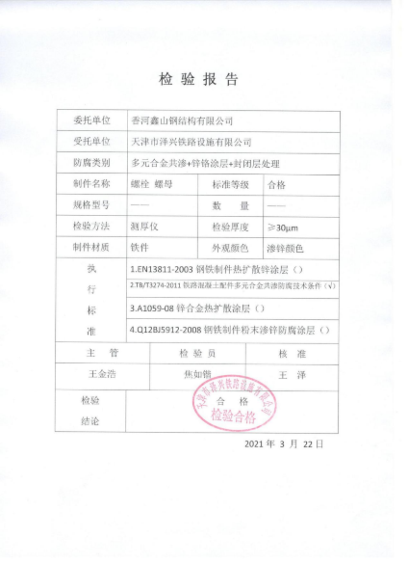  结论：合格。 检验员：焦如锴  抽其他加工件，合格。●企业的检验过程符合要求 | Y
不合格输出的控制  不合格和纠正措施 | 8.7  10.2 | ●查有《不合格控制程序》《不符合、纠正和预防措施控制程序》，对不合格输出进行识别和控制，防止不合格输出的非预期使用或交付  ●询问部门负责人称目前没有不合格的非预期使用情况。未发生投诉所引起的不合格。  --抽不合格品处置记录  不合格原因及特征：2021年3月25日，因渗锌厚度不达标，导致回炉重渗。  纠正措施：对员工进行培训，经培训，未发生过类似事件，纠正措施有效。  ●针对内审中发现的不合格，采取了纠正措施，并进行验证合格。询问部门负责人称服务过程中未发现严重不合格或同类不合格屡次发生情况，因此未采取纠正措施。  ●目前风险和机遇无需更新，质量管理体系无需变更。 | Y

过程与活动、  抽样计划 | 涉及  条款 | 受审核部门：业务部 主管领导：杨立霞 陪同人员：祁欢 | 判定
过程与活动、  抽样计划 | 涉及  条款 | 审核员：张星 审核时间：2021年5月13日 | 判定
过程与活动、  抽样计划 | 涉及  条款 | 审核条款5.3/6.2/8.1/8.2/8.4/8.5.1/8.5.3/8.5.5/8.6/9.1.2 | 判定
职责和权限 | 5.3 | ●部门主要职责如下：  1、销售合同或订单的签订及评审组织；  2、开拓市场，按客户要求提供合格的产品  3、顾客或外部供方的财产的识别和保护  4、顾客满意度调查和分析；  5、原材料的采购、供方评价等  ●负责人了解自己的职责，符合要求。 | Y
质量  目标 | 6.2 | ●分解目标及考核情况  1.顾客满意度≥95分  2.合同评审100%  ●2020年9月-2020年12月目标完成情况：均完成。 | Y
运行策划和控制 | 8.1 | 公司针对产品销售的特点进行了如下策划：  - 策划了流程：  销售服务实现过程：客户信息收集---客户洽谈---签订合同---履行合同---客户回访  二、确定了相应的质量目标，目标基本合理、可测量、可达到。  三、策划了相关文件：  策划了《销售管理制度》《销售过程检验规范》等文件，收集了DFLCB-1009-2006《金属冲压制件的普通尺寸公差》、GB/T4879-2016 《 防锈包装》等标准、规范。  四、服务过程中由部门负责人进行考核/检查，项目完成后由客户进行服务评价，符合要求。  五、场所：销售服务在办公楼内进行，电脑台式机、打印机等设备设施，基本满足工作需要。资源基本满足。  六、通过识别与评价对公司目标和战略方向相关，影响其实现质量管理体系预期结果的各种内外部环境因素，有效应对风险和机遇。  七、无外包过程。  策划适合组织体系运行需要，未发生更改，策划情况符合标准要求 | Y
产品和服务的要求确定、评审和更改 | 8.2 | ●业务部经理介绍：  1、公司在确定产品和要求时，对以下方面进行了考虑：交付时间、产品的质量、产品的价格、产品的特别要求、售后服务等。  2、业务部负责确定与产品有关的要求，包括：客户规定的要求、交付和交付后活动的要求、规定的用途或已知的预期用途所必须的要求、与产品有关的法律法规及公司的附加要求。这些要求以相关技术资料、标准、合同或采购订单中体现。  3、企业通过电话、客户了解市场的需求状态，识别顾客要求。通过适用法律法规、行业标准收集、分析、评价了解行业发展要求。通过对竞争对手分析确定公司的发展市场。  --抽合同：天津铁路信号有限责任公司  合同编号：C20201125006  产品信息：角钢、托板等委托加工  合同写明了交货期限及交货地点、质量标准和验收标准、包装  签订日期：2020年11月27日  有双方负责人签字盖章.另抽查其他合同均符合要求。  ●抽各订单合同评审记录，  合同名称 TJZXHT2021-006 签订日期 2021  用工单位名称 天津滨海润鹏路桥工程材料有限公司 合同编号 TJZXHT2021-006  审批人：祁长勇 2020.3.21  查其他合同评审记录，基本符合要求。  ●公司通过传真、邮件及电话等方式与顾客交流，主要进行以下沟通：  1、向顾客提供保证产品质量的有关信息，保修及应急措施。  2、接受顾客问询、询价、合同的处理。  3、根据合同要求进行有关的事宜，对顾客的投诉或意见进行处理和答复。  4、合理处理顾客财产，主要是顾客报修产品。  ●目前沟通渠道畅通  ●目前无合同更改情况发生。 | Y
外部提供过程、产品和服务过程管理 | 8.4 | ●为确保外部提供的过程、产品持续稳定地满足顾客要求，要求所需物资在合格供应商处采购，定期组织供方业绩评定。产品部通过供方调查的形式，对外部提供过程的供方相关信息进行调查确认，调查评价合格后列入“合格供方名录”：  ●供应商名称 采购产品  江苏科成有色金属新材料有限公司 锌粉  淄博工业金属科技股份有限公司 低贝混合磨料1.5  等等  查见上述供方调查评价内容包括：质量体系认证情况、生产能力和供应能力情况、历史及社会  信誉情况、质量及以往使用情况等，评定结论等。  批准人：祁长勇 2020年9月9日  --抽采购计划：2021.3.25  产品名称：  油漆 150kg  石英砂 5吨  --抽采购计划：2021.5.1  产品名称：  锌粉 5吨  经手人：王金广  --另抽查其他采购计划，均保存完好，基本符合要求。  ●业务部签订合同后，安排加工生产，当表面处理原料由生产部报经总经理审批后进行采购。每批次采购产品生产完成后，供方通知企业核对订单，无误后发货。  企业采购为锌粉等原料，采购产品到货后核对数量、质量证明资料无误后即可，无记录，已与企业沟通。  ●采购过程受控。 | Y
生产和服务提供； | 8.5.1 | 与经理沟通：  1、业务部获取销售信息，与客户洽谈，在签订合同前对客户要求进行评审，确认可以满足行业有关法律、法规要求和公司规定及客户要求时，签订合同，根据销售合同为客户提供服务。  产品销售流程：客户信息收集---客户洽谈---签订合同---履行合同---客户回访  确定了销售服务为需确认过程  2、监视测量资源：公司针对产品和服务的特点编制有职能分配与部门职责、《销售管理制度》《销售过程检验规范》等作业规范。  通过日常顾客满意度调查表等形式对销售服务过程进行监测。具体 见8.6条款抽样。  抽合同均保存完好，符合要求。  3、现场查看产品销售情况：  现场清洁卫生，配备有消防设施  现场有台式电脑、笔记本、传真机等日常办公设备，设备运行良好。  现场有工作人员正利用电话、网络与客户交流，服务规范。  4、销售人员均为培训合格并有多年工作经验的人员，符合要求。  5、产品需经检验合格后方可交付给客户，产品交付后，严格遵守销售合同中的各项承诺，尽量避免客户的抱怨和投诉。  6、现场观察到办公场所环境良好，文件资料及时进行整理，并存放指定地点，工作人员具有工作状态良好，销售人员和客户沟通用语规范，工作氛围总体良好。  7、自体系建立以来无合同更改情况  业务人员称每次发货前要同客户说明发货产品，发货数量、到货日期，防止货物发送错误。 | Y
交付后活动 | 8.5.5 | ●识别的交付后的活动：本部门与其它部门通过电话、网络或客户来现场等方式向顾客了解满意信息及顾客意见包括抱怨。当有改进的信息时，及时反馈到相关部门。  ●目前未发生因产品质量问题导致的客户反馈及投诉的情况。
顾客或外部供方财产管理 | 8.5.3 | ●经理介绍：公司的顾客财产主要是顾客及外部供方的提供的信息、图纸、执行标准、检验标准等，企业均保存完好，按标准及图纸执行，自体系运行以来未发生问题记录。  ●如有问题填写《顾客问题财产记录》。  基本符合要求。
过程、交付产品的监视、测量和评价 | 8.6 | 公司通过员工服务质量考核等形式对销售服务过程进行监视和测量。  抽：2020年9月-12月业务部检查记录  检查人：杨立霞  检查内容：  1对业务部人员迟到、早退进行检验。  2对业务文件记录和服务水平进行检查  3对业务部的业绩完成情况检查  有改进要求、改进结果验证。符合要求。  抽：2021年4月27日锌粉采购检验  检查内容：合格证明、数量、规格等  检验人：杨立霞  抽：收发货控制  收货及时，验收认证仔细，单证齐全，记录清楚完整，先进先出，账目清楚。 合  另抽其他考核记录，均保存完好，符合要求。  顾客满意度调查表具体见9.1.2  服务的放行受控。基本符合要求
顾客满意度调查 | 9.1.2 | ●企业对顾客对产品是否满意的信息进行监视，并编制《顾客满意情况调查表》。  ●对调查表中各项目进行测算，公司于2021.3.26对主要客户进行了电话问卷调查，分别对质量（尺寸、外观、包装质量、产品性能）、交货方面（交货准时性、沟通及服务态度、退补货及时性、送货员服务态度）、其他方面（沟通及服务态度、问题处理及时性）等内容进行调查，客户均对相关内容进行了反馈，从统计数据中可以看出，顾客满意度平均分为100%，超过了质量目标要求，目标完成。 | Y

